

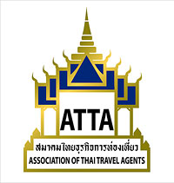

กำหนดการ

Hotels Meet Local Agents Europe, South Africa & Oceania Markets
ในวันศุกร์ที่ 5 กรกฎาคม 2562
โรงแรมรอยัล ออคิด เชอราตัน
เวลา 13.30 – 19.30 น.
*******************************************
13.30 น. ลงทะเบียน

13.45 น. กล่าวเปิดงาน ณ ห้องริเวอร์ไซด์บอลรูม
สมาคมไทยธุรกิจการท่องเที่ยว

14.00 น. การเจรจาธุรกิจระหว่างโรงแรมและบริษัทนำเที่ยว

Table Top Sessions (Sellers Meet Buyers)

18.00 น. ร่วมงานเลี้ยงอาหารค่ำ (Cocktail Dinner) และจับรางวัล
ณ ห้องปอมปาดัวร์

